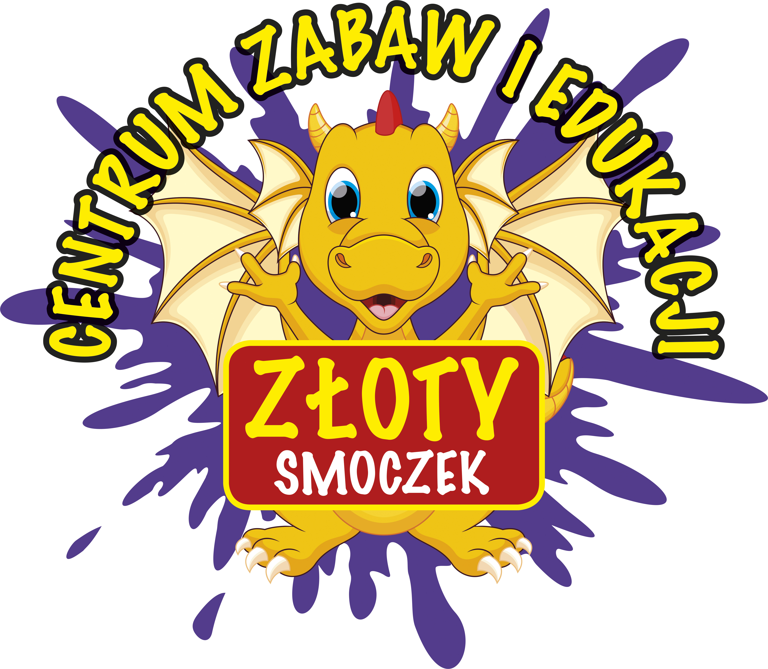
Harmonogram animacji dla dzieci
„Szczęśliwe dziecko w Fordonie”

ILOŚĆ ANIMATORÓW: 4

TERMINY:
lipiec 2020 r. (poniedziałki i środy; tj.: 5, 7, 12, 14, 19, 21, 26, 28)
sierpień 2020 r. (poniedziałki i środy; tj.: 2, 4, 9, 11, 16, 18, 23, 25,30)

CZAS: 5 godzin dziennie (10.00 – 15.00)

MIEJSCE: Bydgoszcz (Fordon) ul. Twardzickiego (plac zabaw przy Górze Szybowcowej)

Atrakcje stałe  - Malowanie twarzy  - Zabawy taneczne  - Bańki mydlane  - Zabawy balonowe  - Kolorowe warkoczyki  Ponadto:  W każdy poniedziałek i środę podczas animacji wizyta i zabawy z dużą maskotką Złotym Smoczkiem. | Tydzień piracki 5 i 7 lipiec  - zabawy tematyczne pt. "Ahoj Piraci" - pasowanie na pirata, poznanie legendy o zaginionym skarbie, rozwiązywanie zagadek i poszukiwanie zaginionego skarbu.  - zabawy kreatywno – manualne pt. "Luneta" - projektowanie i wykonanie z materiałów wtórnych lunety pirackiej  - układanie z kamieni i rysowanie na piasku pt. „ Mapa skarbów”  - Nauka tańca „Piraci z Karaibów”  - Gra „ Bitwa morska na kule armatnie”  - zabawa ruchowa „Piraci i okręty”  - rysowanie na materiale „ Flaga piracka”  - zabawy z chustą animacyjną „ Rekin i piraci”  - zabawa naśladowcza „ Papuga”
Tydzień hawajski 12 i 14 lipiec
- zajęcia taneczne, nauka tańca hawajskiego „Hula”
- zabawy ruchowe przy muzyce „Limbo”
- malowanie na folii „ Hawajska plaża”
- zabawy ruchowe przy muzyce „ Gimnastyka z Vaianą”
- zabawa plastyczna wykonanie najdłużej hawajskiej girlandy
- pokaz eksperymentów badawczych „ Jak wybuchają wulkany na Hawajach”
- zabawy z chustą animacyjną „ Kwiat lotosu” „Rekin i ryby” „ Kolory” „Sztorm”

Tydzień postaci z bajek 19 i 21 lipiec
-zabawa taneczna „Krasnoludki”
- zabawa badawcza„Czarodziejski kuferek” „ Co czerwony kapturek ma w koszyku”
- zabawa ruchowa„Znajdź złota rybkę”
- zabawa integracyjna „Gdzie jest pantofelek Kopciuszka?” – zabawa ruchowa rzutu i celowania „Wrzucanie smakołyków do kosza Czerwonego Kapturka” „ Traf w czarownicę”
- zabawa plastyczna „ Portret Misia Uszatka”
Chatka Puchatka
- zabawa ruchowa przy muzyce „Poznaj moc Elsy”
- zabawa ruchowa „ Raz, dwa , trzy Babajaga patrzy”
- zabawa ruchowa „ Złap ogon Kłapouchego”
Tydzień kosmiczny 26 i 28 lipiec
-zajęcia taneczne- nauka tańca do piosenki zespołu Eiffel 65 "Blue"
-zajęcia kreatywno – manualne pt."Rakieta kosmiczna" - projektowanie i wykonanie z materiałów wtórnych pojazdu kosmicznego.
-zajęcia plastyczne - malowanie piaskiem nt."Kosmos"
-zabawy ruchowe przy muzyce „ Zwiedzamy kosmos”
- zabawy badawcze „Badamy meteoryty” – oglądanie pod lupą różnych kamieni
-eksperymenty badawcze pt. "W laboratorium kosmonauty- produkcja kosmicznych slimów"
- zabawy ruchowe „ Gimnastyka kosmonauty”

Tydzień cyrkowy 2 i 4 sierpień
-nauka żonglowania i kręcenia talerzami
- zabawa ruchowa „ Chodzimy na szczudłach”
- zabawa plastyczna „Nos klauna”
- zamykanie w dużej bańce mydlanej
- pokaz magika
- konkurs na najśmieszniejszą cyrkową minę
- zabawa ruchowa mistrz równowagi
Tydzień ekologiczny 9 i 11 sierpień
- Eko Olimpiada sportowa ( kopanie puszki slalomem, rzut puszką do pudła kartonowego, rzut w dal butelką z napełnioną wodą)
- konkursy ( segregowanie odpadów na czas, napełnianie butelki pisakiem na czas)
- zabawy konstrukcyjne z materiałów wtórnych
- zabawa ruchowa Eko kręgle
- malowanie na szarym papierze
Tydzień muzyczny 16 i 18 sierpień
- zabawy konstrukcyjne z materiałów wtórnych „ Budujemy instrumenty muzyczne”
-zabawa ruchowa przy muzyce – lustro
-zabawa ruchowa przy muzyce – KRASNOLUDEK
– zabawa ruchowo-rytmiczna” Stonoga”
– zabawa kubeczkami / woreczkami wg. metody aktywnego słuchania muzyki B. Strauss
Tydzień naukowy 23 i 25 i 30 sierpień
-malowanie na folii – gra kolorów ze słońcem
-rysowanie cienia
-zabawa „Latająca bila” – tworzymy własną grę na świeżym powietrzu
- pokazy eksperymentów badawczych : - wulkan - samopompujący się balon - ciecz newtonowska

